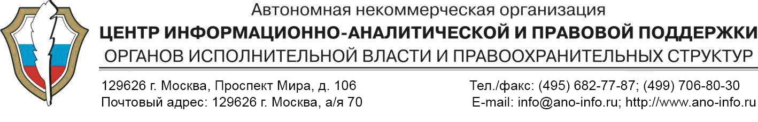
Исх. № 2-122 /16 от 01.12.2016
Об участии в информационно-практическом вебинаре.
Уважаемые коллеги!
Автономная некоммерческая организация «ЦЕНТР ИНФОРМАЦИОННО-АНАЛИТИЧЕСКОЙ И ПРАВОВОЙ ПОДДЕРЖКИ ОРГАНОВ ИСПОЛНИТЕЛЬНОЙ ВЛАСТИ И ПРАВООХРАНИТЕЛЬНЫХ СТРУКТУР» приглашает Вас принять участие в информационно-практическом вебинаре: «Доведение информации о правилах подготовки материалов до участников реализации проектов, выполняемых в рамках ФЦП «Исследования и разработки по приоритетным направлениям развития научно-технологического комплекса Российской Федерации на 2014–2020 годы»».
Вебинар проводится в рамках выполнения государственного контракта с Министерством образования и науки Российской Федерации №14.563.12.0033 по реализации мероприятий, выполняемых в рамках Федеральной целевой программы «Исследования и разработки по приоритетным направлениям развития научно-технологического комплекса Российской Федерации на 2014-2020 годы» (далее - Программы). На данном вебинаре, будет дана информация о Программе: участию в открытых конкурсах, рассмотрены вопросы подачи заявок на формирование тематик, а также приведены примеры участия в Программе.
Участники вебинара будут ознакомлены с последними тенденциями в сфере государственной поддержки инновационной деятельности на федеральном уровне и получат консультационную помощь по реализации мероприятий Программы.
Цель информационно-практического вебинара: обеспечение информирования участников о принципах и порядке реализации Программы, и технологии подачи заявок на участие в открытых конкурсах.
Мероприятие состоится 19 декабря в 10.00 по Московскому времени, участие в вебинаре бесплатное, при обязательной предварительной регистрации по адресу: https://events.webinar.ru/ano/198389 Заявки принимаются до 16 декабря 2016 года, количество подключений к вебинару ограничено.

Генеральный директор В.Е. Коннов

Исполнитель:

Телефон: +7 (499) 706 80 30

